太极股份党委会议/总裁办公会
汇报材料

（空三行）

关于人保集团2025年统一运维平台开发项目与非核心供应商签订项目人员外包合同的议案
企业与公用业务集团数字能源战略业务本部信创科技部
（2026年 1月 日）
（空一行）

《人保集团2025年统一运维平台开发项目（标包2：智算及基础架构联合实验室人力）合同》，主合同金额
4022500元，甲方指定外包公司提供人员驻场服务，需要采用非核心供应商中京创兴（北京）科技有限公司签订项目人员外包合同，合同金额约：3000000元，请公司领导审议。
一、 主要内容
（一）基本情况
《人保集团2025年统一运维平台开发项目（标包2：智算及基础架构联合实验室人力）合同》，令号Z-JJ250127，主合同金额4022500元，客户单位为中国人民保险集团股份有限公司，立项毛收入率26.15%，毛利率20.61%。
中国人民保险集团股份有限公司为信创科技部25年新拓展战略客户。本项目服务期1年，要求提供11名驻场运维人员。为保证项目服务质量，需对现场服务团队日常工作进行有效管理，因此安排1名太极运维人员同时兼任项目经理，剩余10名运维人员由供应商提供。
主合同付款方式：甲方按照3个月为1个周期进行结算，根据驻场运维人员实际工作量和服务质量评价结果支付对应周期的服务费用。
采购合同的条款依据主合同的条款背靠背与甲方指定外包公司签订。
（二）采用非公司核心外包公司的主要原因
因甲方指定了人员外包的公司，为保证本项目顺利执行和客户满意度，以及后续项目的正常收款，同时为后续拓展该客户其他项目商机创造有利条件，需要使用该外包公司，无法使用公司核心外包公司。外包合同金额3000000元。
中京创兴（北京）科技有限公司的情况、注册资本金、实缴、人员、资质。最好有人员派遣或人力外包服务资质。落实该供方的人员情况，并提供社保缴纳记录（近三个月）。社保记录、资质都附在后面。详见附件1
- 主要问题（或风险）及相关措施
- 本项目共需配置11名现场服务人员，由1名太极人员和10名外包人员组成，甲方是否同意？
本项目外包供应商为甲方指定，甲方同意按1名太极人员和10名外包人员进行配置。详见附件1。
2．主合同《附件8 人员保密承诺函》要求服务人员跟甲方签保密承诺，并需写明姓名和身份证号。本项目执行过程中应由现场实际服务人员跟甲方签保密承诺，甲方是否同意？
人员外包供应商为甲方指定，已与甲方沟通和协商好，甲方同意由现场实际服务人员跟甲方签保密承诺。
3．甲方按工作量核算单结算，核算单上都应写现场实际服务人员，甲方是否同意？
人员外包供应商为甲方指定，已与甲方沟通和协商好，甲方同意核算单上写现场实际服务人员。
- 现场服务人员入场时，甲方是否会查社保核实所属公司，如查到不是太极的人，是否不允许入场？
人员外包供应商为甲方指定，已与甲方沟通和协商好，甲方不会因外包人员所属公司不是太极而禁止入场。
- 外包人员是否是供应商员工，能力能否满足主合同要求？主合同人员要求详见附件2.
如以上风险均可控，建议业务部门加强项目管理，确保现场工作真实有效。
二、 提请党委会/总裁办公会审议的事项
本项目因甲方指定供应商，需要采用非公司核心外包公司，请公司领导审议。
详见附件3

附件：1
中京创兴（北京）科技有限公司为太极股份供应商库里的合格供应商
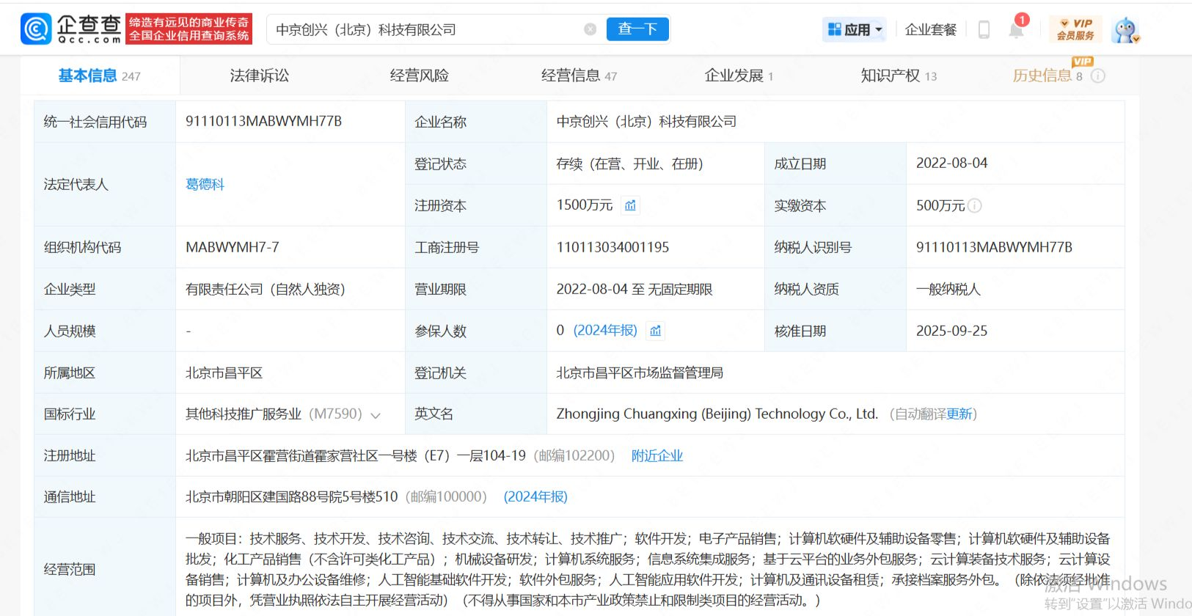

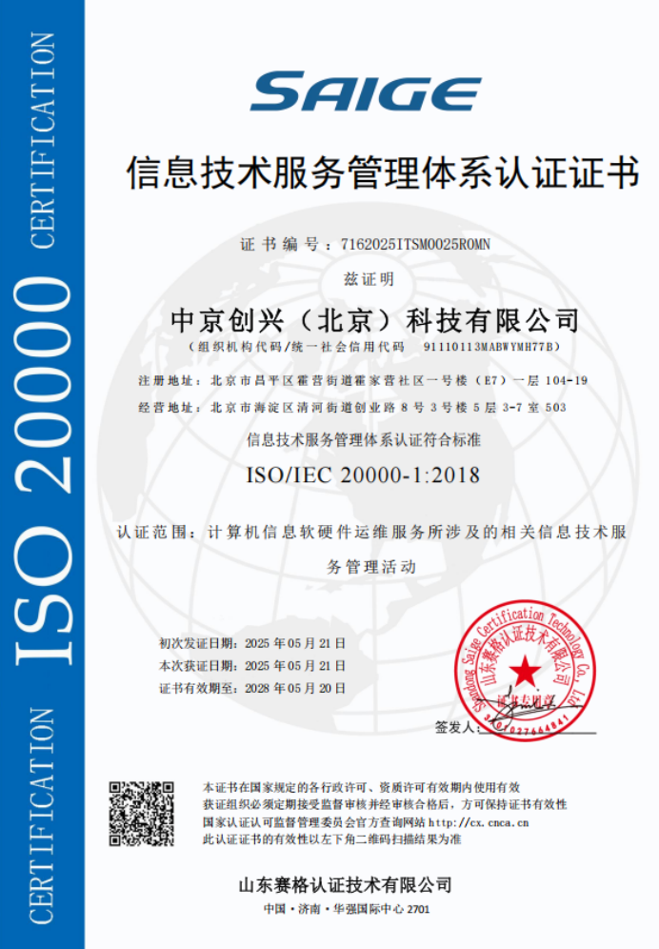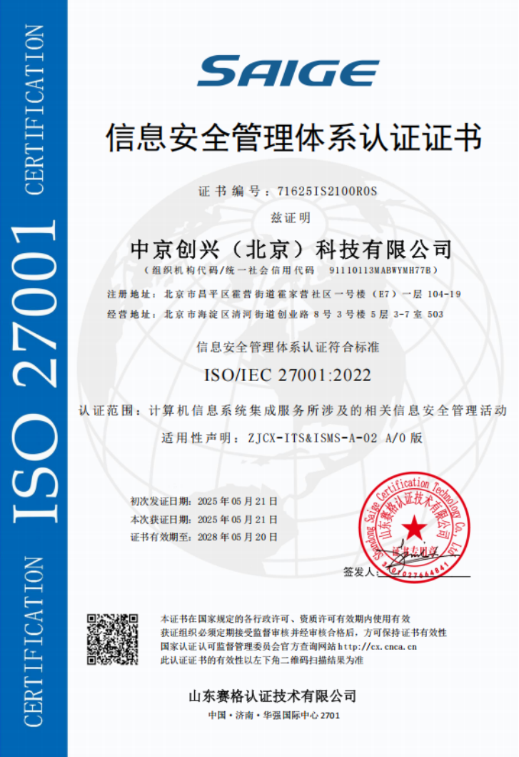

附件：2
中京创兴（北京）科技有限公司已提供人员社保信息，同时提供的技术人员都需经过我方及用户方的面试通过后才可以进入到项目现场
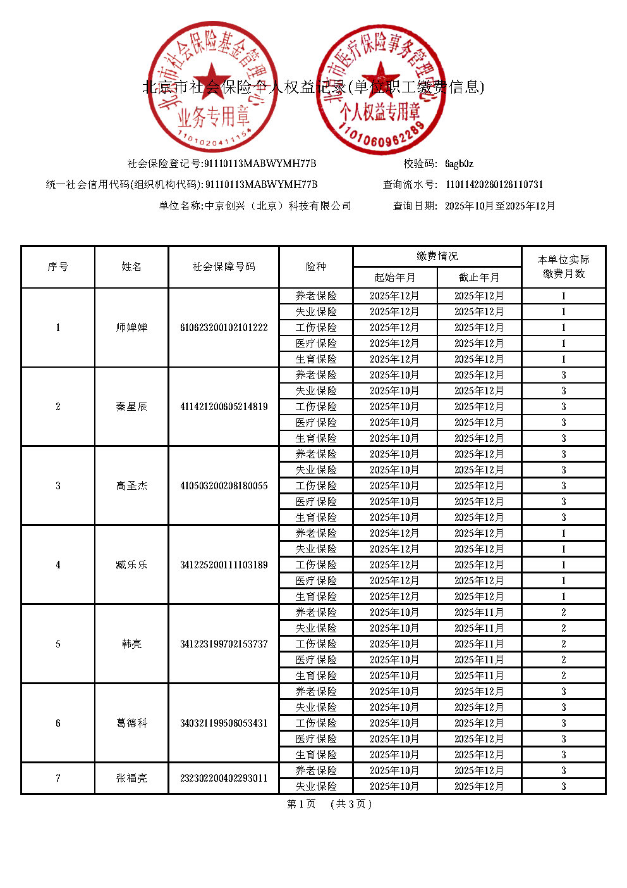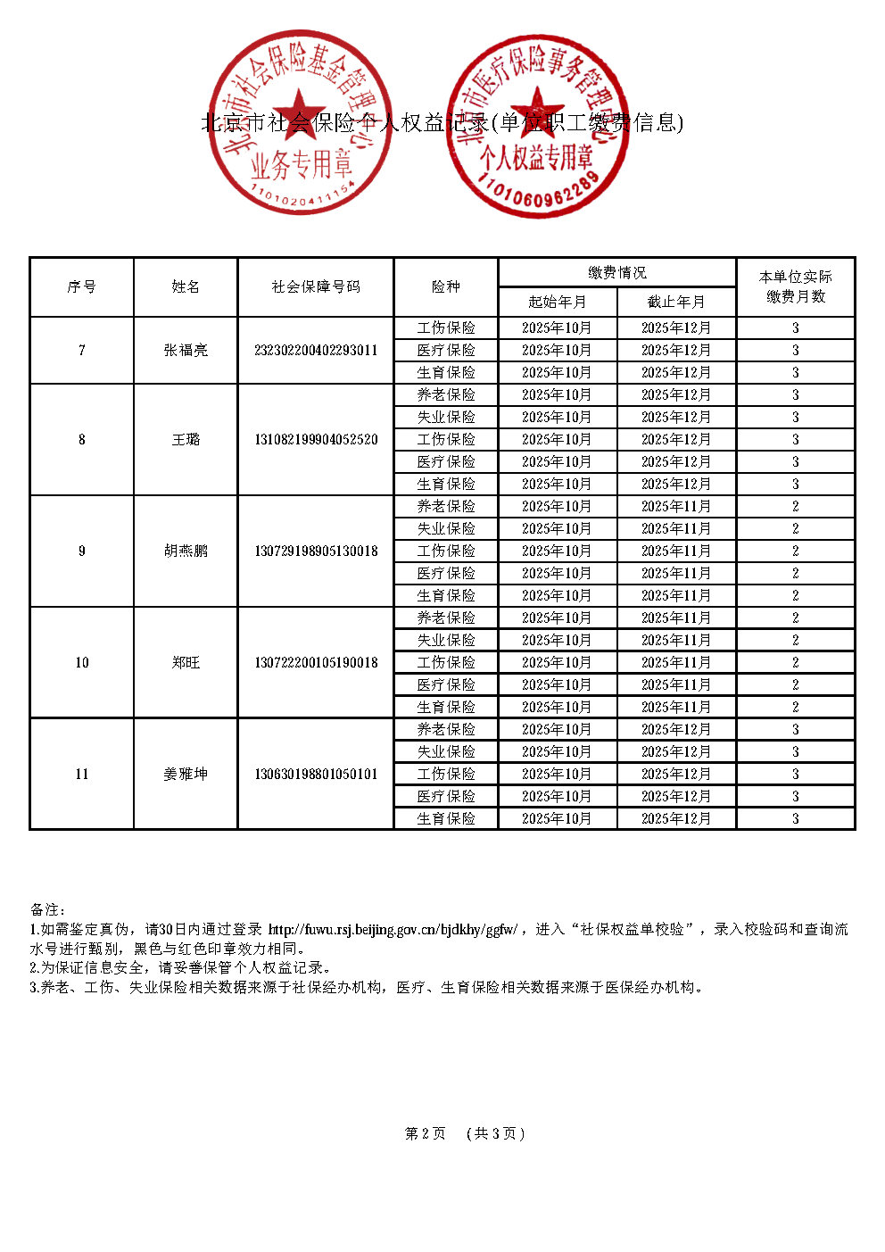

附件：3
用户方已发送邮件指定中京创兴（北京）科技有限公司为本项目的供应商
